Филиал №1 «Метелица» МБДОУ №71 «Северное сияние» г.Пензы

Мастер-класс для родителей
«ЗНАТОКИ МАТЕМАТИКИ»

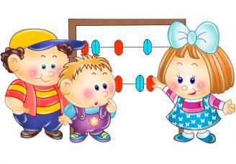

Подготовила:
воспитатель высшей категории
Агеева Наталья Викторовна

ЦЕЛЬ: познакомить педагогов с использованием игровых заданий как средства развития умственных способностей.
Задачи:
• содействовать развитию интереса к математике через игру;
• содействовать развитию мышления (образного, образно-схематического, логического), мыслительных операций, гибкости мышления, сообразительности.
Принципы:
• эмоциональная вовлеченность взрослого в познавательную деятельность;
• стимулирование любознательности ребенка;
• передача инициативы от взрослого ребенку;
• развитие внутренней мотивации познавательной деятельности;
• поддержка детской активности, исследовательского интереса и любопытства.
«Кто с детских лет занимается математикой, тот развивает внимание, тренирует свой мозг, свою волю, воспитывает настойчивость и упорство в достижении цели».
А. Маркушевич
ВСТУПЛЕНИЕ
Математика повсюду.
Глазом только поведешь
И примеров сразу уйму
Ты вокруг себя найдешь.
Каждый день, вставая бодро,
Начинаешь уж решать:
Идти тихо или быстро,
Чтобы на работу не опоздать.
Вот строительство большое.
Прежде чем его начать,
Нужно все еще подробно
Начертить и рассчитать.
А иначе рамы будут с перекосом,
Потолок провалится.
А кому, друзья, скажите,
Это может нравиться?
1. «РАЗМИНКА - ГИМНАСТИКА УМА»
• Сколько раз Царь Гвидон совершал превращения? (в кого?)
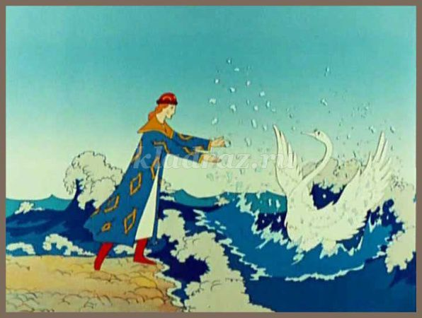

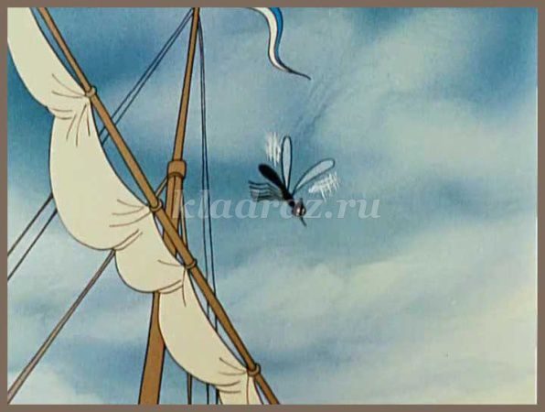

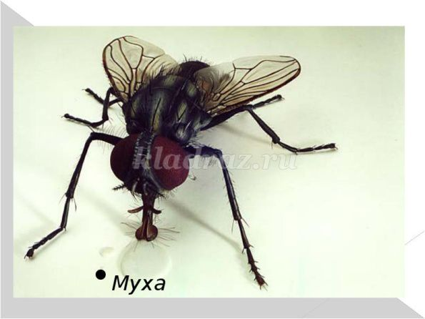

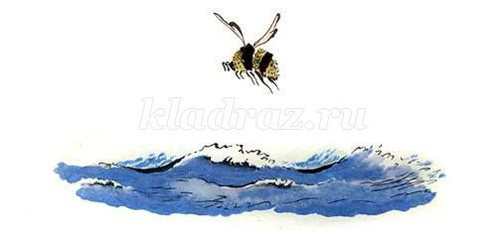
• Сколько братьев у Ивана – дурачка из разных русских народных сказок?
Братья Ивана – дурака
• Сколько месяцев повстречалось падчерице на волшебной поляне, ища подснежники?
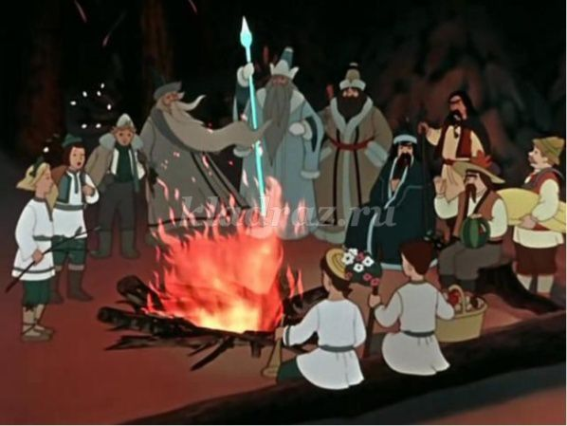
Двенадцать месяцев
• Сколько богатырей служило дядьке Черномору?
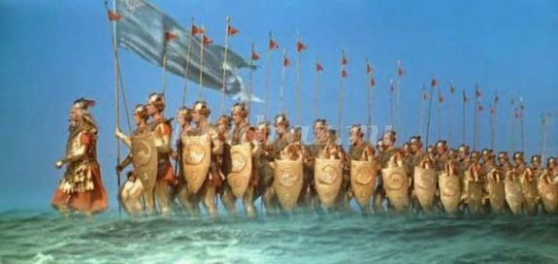
Тридцать три богатыря
• Сколько ночей рассказывала сказки Шахаризада?
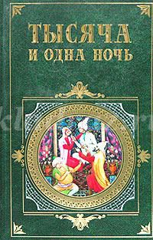
Тысяча и одна ночь
Поднимите руку, кто из вас любит сказки
Сейчас усаживайтесь, поудобней и слушайте сказку.
2 задание. «КЛУБОК СКАЗОК»
Сколько сказок спряталось в клубке?
Жили – были Дед и Баба. И была у них курочка Ряба. Раз снесла курочка яичка – не простое, а золотое.(Курочка Ряба) Положила его Баба на окошко студиться. А лиса его ам - съела.(Колобок) Дед тянет – потянет – вытащить не может.(Репка) Плачет Дед, плачет Баба.(Курочка Ряба). Дед и говорит: «Я поеду в город на ярмарку, а ты дома сиди, братца береги!». (Гуси - Лебеди). Баба взяла пирожок и горшочек масла и пошла по длинной дороге. (Красная Шапочка) Долго ли, коротко ли, смотрит: стоит избушка на курьих ножках, вокруг себя поворачивается. (Гуси – Лебеди)
- Кто, кто в теремочке живет? Кто, кто в невысоком живет?
- Я, Волчок – серый бочок.
- Пусти меня к себе жить. (Теремок)
- Дерни за веревочку, дверь и откроется!
- Бабушка, бабушка! Почему у тебя такие большие зубы?
- Это чтобы скорее съесть тебя!
- Не ешь меня, я тебе, песенку спою! (Красная Шапочка)
Я – веселый Серый Волк. В поросятах знаю толк! (Три поросенка)
Тут и Дед с ярмарки вернулся. Обрадовались они стали жить поживать и добра наживать! (Гуси - Лебеди)
Кто сосчитал, сколько сказок спряталось в этом клубке и если можете, назовите их.
А следующее задание:
3. ЧИСЛОВОЙ КРОССВОРД
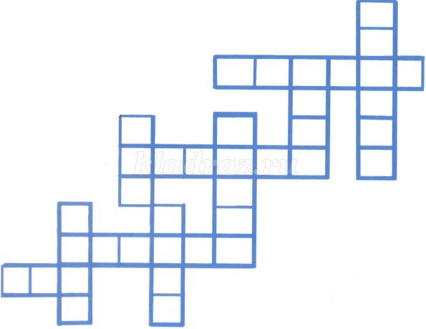
От одного до десяти
Всем числам вы должны найти
Места в кроссворде этом.
Один, два, три, четыре, пять…
Но не спешите с ответом!
Кто разгадал кроссворд, можете проверить.
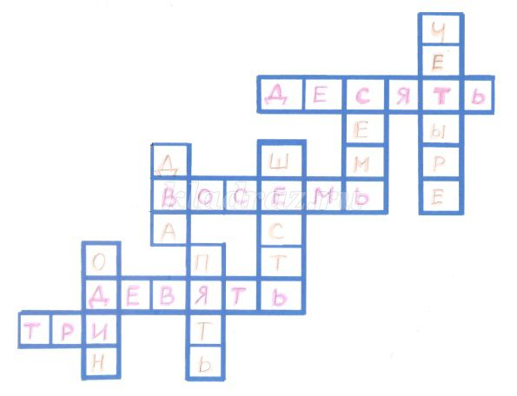
4.ЧИСЛА (ПОГОВОРКИ С ЧИСЛОМ)
Посмотрите внимательно на картинки и подберите поговорку с числом
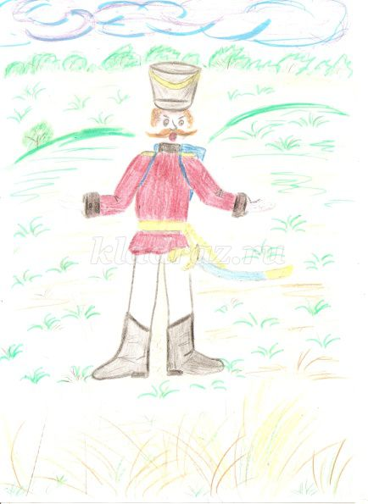
Один в поле не войн
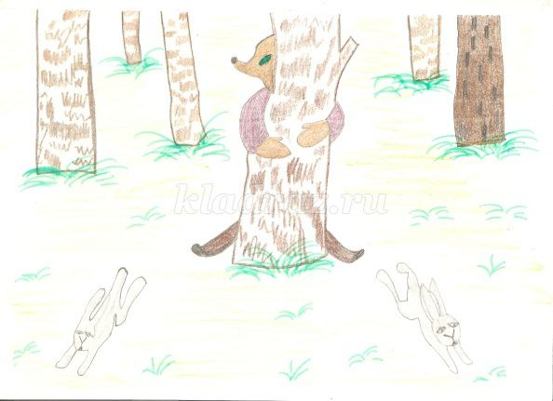
За двумя зайцами погонишься – ни одного не поймаешь.
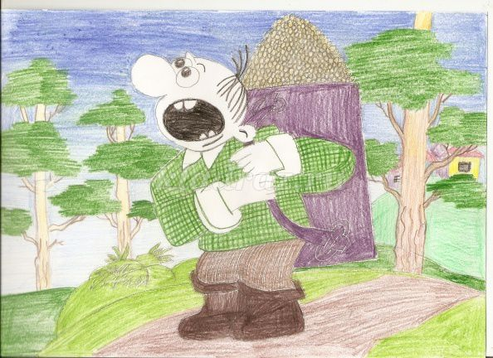
Заблудился в трех соснах
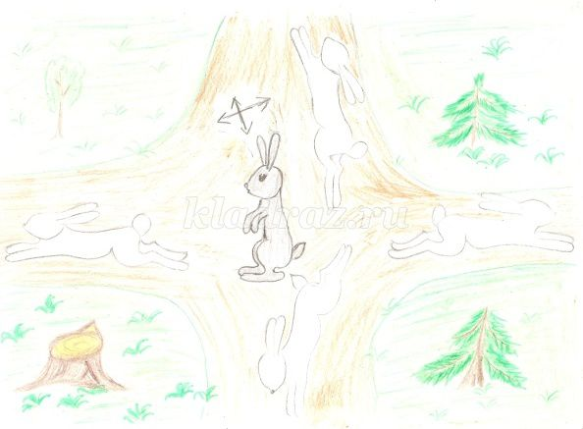
На все четыре стороны.
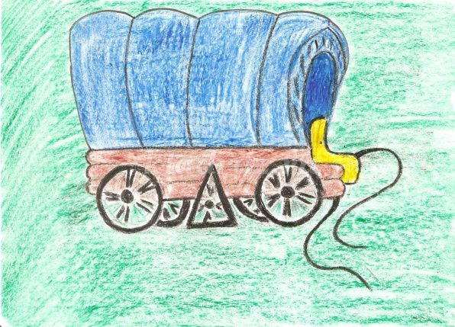
Пятое колесо в телеге.
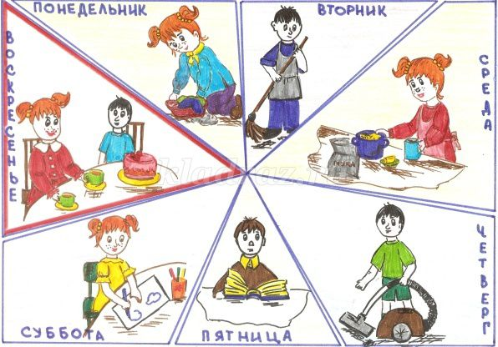
Шесть дней работай – седьмой отдыхай
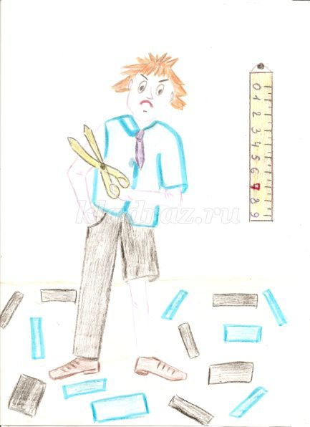
Семь раз отмерь – один отрежь.
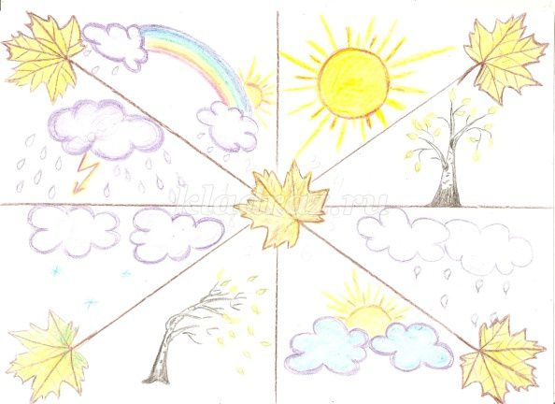
Осень - перемен восемь.
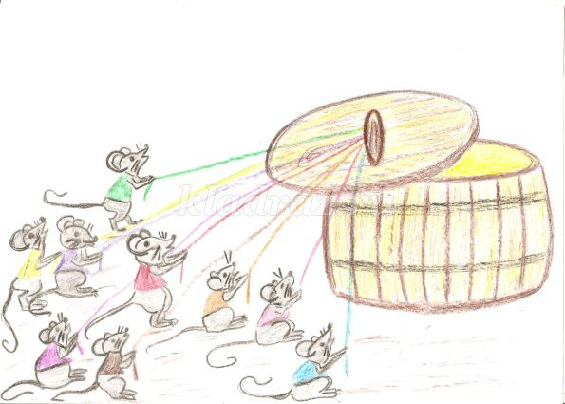
Девять мышей потянули - крышку с кадушки стянули.
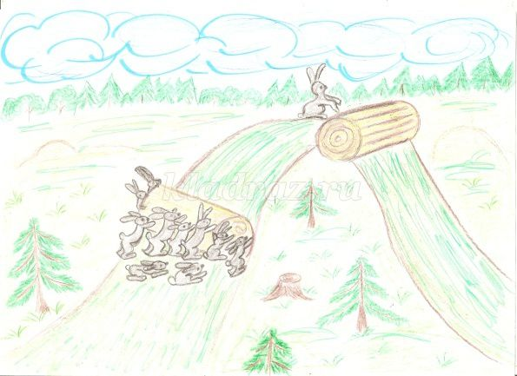
На гору десятеро тянут – под гору один столкнет.
5. Послушайте маленькие истории, если вы услышите слово или слог «3», то хлопните один раз в ладоши.
Однажды щуку мы поймали,
Распотрошили, а внутри (хлопают)
Рыбёшек мелких увидали,
И не одну, а целых … три (хлопают) .
Недавно поезд на вокзале
Мне три (хлопают) часа
Пришлось прождать.
Зато успел за это время
Я и постричься (хлопают), и поспать.
Мечтает мальчик закалённый
Стать олимпийским чемпионом.
Смотри (хлопают)
На старте не хитри (хлопают),
А жди команду «раз, два… три» (хлопают) .
Когда стихи запомнить хочешь,
Их не зубри, до поздней ночи,
А про себя их повтори
Разок, другой, а лучше… три (хлопают)
6. ГЕОМЕТРИЯ ИЛИ ИГРА ТАНГРАМ
Существуют различные легенды о появлении танграма. Мне больше всего нравится легенда о том, как три мудреца придумали ТАНГРАМ.
Почти две с половиной тысячи лет тому назад у немолодого императора Китая родился долгожданный сын и наследник. Шли годы. Мальчик был здоровым и сообразительным не по летам. Одно беспокоило старого императора: его сын, будущий властелин огромной страны, не хотел учиться. Мальчику доставляло большее удовольствие целый день забавляться игрушками.
Император призвал к себе трех мудрецов.
- Один, из которых был известен как математик.
- Другой прославился как художник.
- А третий был знаменитым философом.
И повелел им придумать игру, забавляясь которой, его сын постиг бы начала математики, научился смотреть на окружающий мир пристальными глазами художника, стал бы терпеливым, как истинный философ, и понял бы, что зачастую сложные вещи состоят из простых вещей.
Три мудреца придумали «Ши-Чао-Тю» — квадрат, разрезанный на семь частей.
Правила игры:
игра заключается в том, чтобы собирать из кусочков квадрат, разрезанный на семь частей, силуэты людей, животных, птиц, предметов.
1. в собранную фигуру должны входить все семь частей.
2. части не должны налегать друг на друга.
3. части должны примыкать друг к другу.
Существует множество задач для танграма. Простые — выложить фигуру по контурному рисунку. Более сложные задачи — выложить фигуру по рисунку со сплошной заливкой.
Ну, и конечно, можно придумывать свои фигуры, развивая фантазию.
Можно придумать множество игр с танграмом. Существует даже танграмная мебель.
Я предлагаю собрать танграм в виде квадрата, кто быстрее соберёт.
Молодцы с заданием справились все отлично.
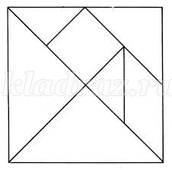
А в заключение пожелаю, пусть математика будет полезна вам вашим детям и воспитанникам.
Удач вам в поисках красивых решений и увлекательных задач.
Спасибо за внимание!

